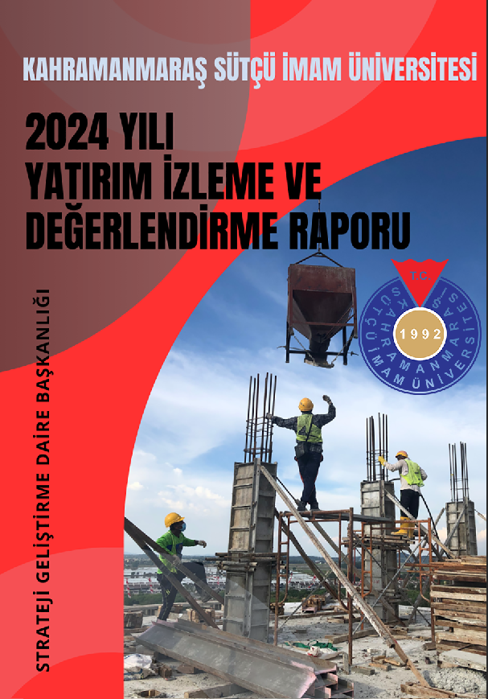

# 

# YÖNETİCİ ÖZETİ

5018 sayılı Kamu Mali Yönetimi ve Kontrol Kanunu’nun 25. maddesi gereğince, Üniversitemizin 2024 yılı yatırım projeleri ile ilgili uygulamaların ve sonuçlarının; program ve revize ödeneklerin, harcamaların, nakdi ve fiziki gerçekleşme oranlarının; karşılaşılan sorunların ve bu sorunların çözümüne yönelik önerilerin ayrıntılı olarak ele alındığı raporumuz hazırlanmıştır.

Yatırım Programı kapsamındaki projeler, ilgili mevzuat hükümleri çerçevesinde hayata geçirilmiş; 5018 sayılı Kanun’un 20. maddesi ile 2024 yılı Bütçe Uygulama Tebliği hükümlerine ve “2024 Yılı Yatırım Programı Yıl İçi İşlemlerinin Uygulanması ve İzlenmesi Hakkında Genelge (Sıra No: 1)” uyarınca, ödenek ekleme ve aktarma işlemleri yapılarak revize edilmiştir.

Üniversitemizin ilgili birimleri tarafından, yatırım programı kapsamında gerçekleştirilmesi gereken her türlü yapı, tesis, onarım, bakım, imalat, peyzaj, etüt ve proje başarıyla tamamlanmıştır. İhaleleri tamamlanan işler, her aşamada titiz kontrol ve denetimlere tabi tutulmuş; eksik görülen hususlar ise mevzuata ve şartnamelere uygun müdahalelerle giderilmiştir. Altyapı hizmetlerinin de kesintisiz olarak devam etmesi planlanmaktadır.

Birimlerin makine-teçhizat, bilgi teknolojileri, taşıt gibi ihtiyaçları; İdari ve Mali İşler Daire Başkanlığı, Sağlık Kültür ve Spor Daire Başkanlığı ile Hastane Başhekimliği tarafından, yayın ihtiyaçları ise Kütüphane ve Dokümantasyon Daire Başkanlığı tarafından, 2024 yılı bütçelerinde yer alan yatırım ödeneklerinden karşılanmıştır.

Her geçen yıl büyüyen ve gelişen Üniversitemiz, Stratejik Planımız ve 2024 yılı Performans Programı’nda belirlenen hedeflere ulaşma kararlılığıyla, özverili çalışmaları sonucunda yatırım uygulamalarını başarıyla tamamlamıştır. Kaynaklarımızın tahsisi ve kamu yararına kullanılması sürecinde emeği geçen tüm yöneticilerimize teşekkür ederiz.

**Prof. Dr. Alptekin YASİM**

**Rektör**

**2024 YILI YATIRIM İZLEME VE DEĞERLENDİRME RAPORU**

# 1- GENEL DEĞERLENDİRME

1992 yılında kurulan Üniversitemiz, toplumumuzun ihtiyaçları ve talepleri doğrultusunda eğitim ve öğretime yön vermiş, fiziki yapısı ve çevre düzenlemesiyle de çağdaş bir görünüm kazanmıştır. Ayrıca, Üniversitemiz kurulduğu günden bu yana seçkin akademik kadrosu ve hızla artan eğitim kalitesi ile kendine güvenen ve üretken bireylerin yetiştirilerek çağdaş bir toplum oluşturulmasını ana hedef edinmiştir.

Eğitim-öğretim, araştırma-geliştirme, bilimsel yayın ve uygulamada dünya standartlarına ulaşmayı, Türkiye ve dünyanın en seçkin üniversiteleri arasında yer almayı; öğrenciye bilgi yüklemek yerine çağımız teknolojisinden yararlanarak onlara bilgiye ulaşmanın yollarını öğretmeyi; toplumun tüm kesimleri ile bütünleşerek ülkemizin ve yöremizin bilim, teknoloji ve kültür hayatına katkıda bulunmayı ve Üniversite - Sanayi - Toplum işbirliğini güçlendirmeyi, evrensel değerlere sahip, küreselleşen dünya koşullarına uygun, mevcut fiziksel mekân, makine, teçhizat, beyin gücü ve bilgi birikimini girişimci düşünceler ile değerlendirerek ek finansal kaynaklar yaratmayı, gelişmiş ve modern işletme teknik ve yöntemlerini uygulayan çağdaş bir üniversite olmayı vizyonu kabul etmiştir.

## **Üniversitemiz Yatırımlarının Finansman Kaynakları**

* Özel Bütçe
* Döner Sermaye
* Hibe
* Öz gelirler

## **1.2 Üniversitemizin Mevcut Üretim / Hizmet Kapasitesi**

**Üniversitemiz Kampüsleri:**

* Avşar Kampüsü
* Andırın Kampüsü
* Afşin Mahsuni Şerif Kampüsü
* Göksun Aslanbey Kampüsü
* Pazarcık Kampüsü

**Bu kampüslerimizde;**

* **13 Fakülte:** Diş Hekimliği, Eğitim, Fen, İnsan ve Toplum Bilimleri, Güzel Sanatlar, İktisadi ve İdari Bilimler, İlahiyat, Mühendislik ve Mimarlık, Orman, Sağlık Bilimleri, Spor Bilimleri, Tıp ve Ziraat Fakülteleridir.
* **3 Yüksekokul:** Afşin Sağlık, Göksun Uygulamalı Bilimler ve Yabancı Diller Yüksekokullarıdır.
* **7 Meslek Yüksekokulu:** Afşin, Andırın, Göksun, Kahramanmaraş Sağlık Hizmetleri, Pazarcık, Sosyal Bilimler ve Teknik Bilimler Meslek Yüksekokullarıdır.
* **3 Enstitü:** Fen Bilimleri, Sosyal Bilimler ve Sağlık Bilimleri Enstitüleridir.

607 yatak kapasiteli Sağlık Uygulama ve Araştırma Hastanemiz, 25 Uygulama ve Araştırma Merkezi ve Rektörlüğümüze bağlı 4 Bölüm Başkanlığından oluşmaktadır.

MEVCUT KAPALI FİZİKİ ALANLAR CETVELİ (m2)



|  |  |  |  |  |  |  |
| --- | --- | --- | --- | --- | --- | --- |
| Yerleşke | Bina Id | Bina Adı | Birimi | Yapım Tarıhı | Kapalı Alan | Fonksiyonu |
| Afşin Aşık Mahsuni Şerif Yerleşkesi | 1249026822 | [Afşin Meslek Yüksekokulu](http://molibden/ReportServer?%2fOBS%2fUniBinaTumMekanlar&binakod=1249026822&rs%3aParameterLanguage=) | Meslek Yüksekokulu | 15.12.2008 | 10.272,08 | Eğitim(E) |
| Andırın Yerleşkesi | 1249024816 | [Andırın MYO](http://molibden/ReportServer?%2fOBS%2fUniBinaTumMekanlar&binakod=1249024816&rs%3aParameterLanguage=) | Meslek Yüksekokulu | 10.05.2012 | 4.341,53 | Eğitim(E) |
| Avşar Yerleşkesi | 1249026591 | [Açık Amfi](http://molibden/ReportServer?%2fOBS%2fUniBinaTumMekanlar&binakod=1249026591&rs%3aParameterLanguage=) | Amfi | 08.06.2018 | 1.762,97 | Diğer(O) |
| Avşar Yerleşkesi | 1249026823 | [Ali Özge Camii](http://molibden/ReportServer?%2fOBS%2fUniBinaTumMekanlar&binakod=1249026823&rs%3aParameterLanguage=) | Cami | 07.11.2013 | 1.385,53 | Diğer(O) |
| Avşar Yerleşkesi | 1249025385 | [Beden Eğitimi ve Spor Yüksekokulu](http://molibden/ReportServer?%2fOBS%2fUniBinaTumMekanlar&binakod=1249025385&rs%3aParameterLanguage=) | Beden Eğitimi ve Spor Yüksekokulu | 24.12.2012 | 3.085,61 | Yönetim(M) |
| Avşar Yerleşkesi | 1249037283 | [Diş Hekimliği Fakültesi](http://molibden/ReportServer?%2fOBS%2fUniBinaTumMekanlar&binakod=1249037283&rs%3aParameterLanguage=) | Diş Hekimliği Fakültesi | 08.09.2021 | 141,19 | Eğitim(E) |
| Avşar Yerleşkesi | 1249024807 | [Eğitim Fakültesi (E Blok)](http://molibden/ReportServer?%2fOBS%2fUniBinaTumMekanlar&binakod=1249024807&rs%3aParameterLanguage=) | Eğitim Fakültesi | 15.03.2011 | 5.899,94 | Eğitim(E) |
| Avşar Yerleşkesi | 1249024803 | [Fen Edebiyat Fakültesi ( C Blok)](http://molibden/ReportServer?%2fOBS%2fUniBinaTumMekanlar&binakod=1249024803&rs%3aParameterLanguage=) | Fen-Edebiyat Fakültesi | 15.05.2014 | 5.958,28 | Eğitim(E) |
| Avşar Yerleşkesi | 1249024798 | [Fen Edebiyat Fakültesi ( D Blok)](http://molibden/ReportServer?%2fOBS%2fUniBinaTumMekanlar&binakod=1249024798&rs%3aParameterLanguage=) | Fen-Edebiyat Fakültesi | 15.05.2014 | 3.784,58 | Yönetim(M) |
| Avşar Yerleşkesi | 1249024780 | [Fen Edebiyat Fakültesi (A Blok)](http://molibden/ReportServer?%2fOBS%2fUniBinaTumMekanlar&binakod=1249024780&rs%3aParameterLanguage=) | Fen-Edebiyat Fakültesi | 08.01.2001 | 4.364,08 | Yönetim(M) |
| Avşar Yerleşkesi | 1249024797 | [Fen Edebiyat Fakültesi (B Blok)](http://molibden/ReportServer?%2fOBS%2fUniBinaTumMekanlar&binakod=1249024797&rs%3aParameterLanguage=) | Fen-Edebiyat Fakültesi | 08.01.2001 | 5.937,32 | Eğitim(E) |
| Avşar Yerleşkesi | 1249027561 | [Güney Garajı](http://molibden/ReportServer?%2fOBS%2fUniBinaTumMekanlar&binakod=1249027561&rs%3aParameterLanguage=) | Garaj | 01.01.2013 | 1.372,16 | Diğer(O) |
| Avşar Yerleşkesi | 1249024740 | [Diş Hekimliği Fakültesi](http://molibden/ReportServer?%2fOBS%2fUniBinaTumMekanlar&binakod=1249024740&rs%3aParameterLanguage=) | Diş Hekimliği Fakültesi | 26.12.2006 | 3.716,21 | Eğitim(E) |
| Avşar Yerleşkesi | 1249025505 | [Isı Merkezi](http://molibden/ReportServer?%2fOBS%2fUniBinaTumMekanlar&binakod=1249025505&rs%3aParameterLanguage=) | Isı Merkezi | 24.12.2009 | 2.180,84 | Diğer(O) |
| Avşar Yerleşkesi | 1249025471 | [İibf D1 Koridor](http://molibden/ReportServer?%2fOBS%2fUniBinaTumMekanlar&binakod=1249025471&rs%3aParameterLanguage=) | İktisadi ve İdari Bilimler Fakültesi | 30.05.2018 | 385,46 | Diğer(O) |
| Avşar Yerleşkesi | 1249025472 | [İibf D2 Koridor](http://molibden/ReportServer?%2fOBS%2fUniBinaTumMekanlar&binakod=1249025472&rs%3aParameterLanguage=) | İktisadi ve İdari Bilimler Fakültesi | 30.05.2018 | 200,69 | Diğer(O) |
| Avşar Yerleşkesi | 1249025473 | [İibf D3 Koridor](http://molibden/ReportServer?%2fOBS%2fUniBinaTumMekanlar&binakod=1249025473&rs%3aParameterLanguage=) | İktisadi ve İdari Bilimler Fakültesi | 30.05.2018 | 259,45 | Diğer(O) |
| Avşar Yerleşkesi | 1249025474 | [İibf F1 Koridor](http://molibden/ReportServer?%2fOBS%2fUniBinaTumMekanlar&binakod=1249025474&rs%3aParameterLanguage=) | İktisadi ve İdari Bilimler Fakültesi | 30.05.2018 | 514,18 | Diğer(O) |
| Avşar Yerleşkesi | 1249025475 | [İibf F2 Koridor](http://molibden/ReportServer?%2fOBS%2fUniBinaTumMekanlar&binakod=1249025475&rs%3aParameterLanguage=) | İktisadi ve İdari Bilimler Fakültesi | 30.05.2018 | 411,21 | Diğer(O) |
| Avşar Yerleşkesi | 1249025476 | [İibf F3 Koridor](http://molibden/ReportServer?%2fOBS%2fUniBinaTumMekanlar&binakod=1249025476&rs%3aParameterLanguage=) | İktisadi ve İdari Bilimler Fakültesi | 30.05.2018 | 407,78 | Diğer(O) |
| Avşar Yerleşkesi | 1249025477 | [İibf F4 Koridor](http://molibden/ReportServer?%2fOBS%2fUniBinaTumMekanlar&binakod=1249025477&rs%3aParameterLanguage=) | İktisadi ve İdari Bilimler Fakültesi | 30.05.2018 | 352,67 | Diğer(O) |
| Avşar Yerleşkesi | 1249025028 | [İktisadi ve İdari Bilimler Fakültesi A1 Blok](http://molibden/ReportServer?%2fOBS%2fUniBinaTumMekanlar&binakod=1249025028&rs%3aParameterLanguage=) | İktisadi ve İdari Bilimler Fakültesi | 23.05.2018 | 994,76 | Yönetim(M) |
| Avşar Yerleşkesi | 1249025048 | [İktisadi ve İdari Bilimler Fakültesi B](http://molibden/ReportServer?%2fOBS%2fUniBinaTumMekanlar&binakod=1249025048&rs%3aParameterLanguage=) | İktisadi ve İdari Bilimler Fakültesi | 23.05.2018 | 259,79 | Yönetim(M) |
| Avşar Yerleşkesi | 1249025049 | [İktisadi ve İdari Bilimler C1 (Cahit Zarifoğlu Salonu)](http://molibden/ReportServer?%2fOBS%2fUniBinaTumMekanlar&binakod=1249025049&rs%3aParameterLanguage=) | İktisadi ve İdari Bilimler Fakültesi | 23.05.2018 | 505,64 | Toplantı ve Konferans(C) |
| Avşar Yerleşkesi | 1249025050 | [İktisadi ve İdari Bilimler Fakültesi C2 (Senem Ayşe Konferans Salonu)](http://molibden/ReportServer?%2fOBS%2fUniBinaTumMekanlar&binakod=1249025050&rs%3aParameterLanguage=) | İktisadi ve İdari Bilimler Fakültesi | 23.05.2018 | 512,63 | Toplantı ve Konferans(C) |
| Avşar Yerleşkesi | 1249025030 | [İktisadi ve İdari Bilimler Fakültesi E1](http://molibden/ReportServer?%2fOBS%2fUniBinaTumMekanlar&binakod=1249025030&rs%3aParameterLanguage=) | İktisadi ve İdari Bilimler Fakültesi | 23.05.2018 | 1.219,57 | Yönetim(M) |
| Avşar Yerleşkesi | 1249025031 | [İktisadi ve İdari Bilimler Fakültesi E2](http://molibden/ReportServer?%2fOBS%2fUniBinaTumMekanlar&binakod=1249025031&rs%3aParameterLanguage=) | İktisadi ve İdari Bilimler Fakültesi | 23.05.2018 | 1.148,87 | Yönetim(M) |
| Avşar Yerleşkesi | 1249025044 | [İktisadi ve İdari Bilimler Fakültesi G1](http://molibden/ReportServer?%2fOBS%2fUniBinaTumMekanlar&binakod=1249025044&rs%3aParameterLanguage=) | İktisadi ve İdari Bilimler Fakültesi | 23.05.2018 | 1.615,54 | Eğitim(E) |
| Avşar Yerleşkesi | 1249025045 | [İktisadi ve İdari Bilimler Fakültesi G2](http://molibden/ReportServer?%2fOBS%2fUniBinaTumMekanlar&binakod=1249025045&rs%3aParameterLanguage=) | İktisadi ve İdari Bilimler Fakültesi | 23.05.2018 | 1.820,98 | Eğitim(E) |
| Avşar Yerleşkesi | 1249024814 | [İlahiyat Fakültesi](http://molibden/ReportServer?%2fOBS%2fUniBinaTumMekanlar&binakod=1249024814&rs%3aParameterLanguage=) | İlahiyat Fakültesi | 16.12.2015 | 5.642,01 | Eğitim(E) |
| Avşar Yerleşkesi | 1249025506 | [Kapalı Spor Salonu](http://molibden/ReportServer?%2fOBS%2fUniBinaTumMekanlar&binakod=1249025506&rs%3aParameterLanguage=) | Kapalı Spor Salonu | 31.12.2012 | 4.165,16 | Spor Alanları(S) |
| Avşar Yerleşkesi | 1249036759 | [Kapalı Yüzme Havuzu](http://molibden/ReportServer?%2fOBS%2fUniBinaTumMekanlar&binakod=1249036759&rs%3aParameterLanguage=) | Yüzme Havuzları | 31.07.2019 | 6.337,45 | Spor Alanları(S) |
| Avşar Yerleşkesi | 1249037111 | [Kongre Merkezi](http://molibden/ReportServer?%2fOBS%2fUniBinaTumMekanlar&binakod=1249037111&rs%3aParameterLanguage=) | Kongre ve Kültür Merkezi | 11.01.2021 | 15.372,09 | Toplantı ve Konferans(C) |
| Avşar Yerleşkesi | 1249027562 | [Kuzey Garaj](http://molibden/ReportServer?%2fOBS%2fUniBinaTumMekanlar&binakod=1249027562&rs%3aParameterLanguage=) | Garaj | 24.12.2009 | 1.593,04 | Diğer(O) |
| Avşar Yerleşkesi | 1249037110 | [Kütüphane Binası](http://molibden/ReportServer?%2fOBS%2fUniBinaTumMekanlar&binakod=1249037110&rs%3aParameterLanguage=) | Kütüphane | 11.01.2021 | 7.471,56 | Kütüphane(L) |
| Avşar Yerleşkesi | 1249025384 | [Mediko Sosyal Binası A Blok](http://molibden/ReportServer?%2fOBS%2fUniBinaTumMekanlar&binakod=1249025384&rs%3aParameterLanguage=) | Medikososyal | 16.10.2007 | 1.059,35 | Yönetim(M) |
| Avşar Yerleşkesi | 1249026708 | [Mediko Sosyal Binası B Blok](http://molibden/ReportServer?%2fOBS%2fUniBinaTumMekanlar&binakod=1249026708&rs%3aParameterLanguage=) | Medikososyal | 16.10.2007 | 957,12 | Yönetim(M) |
| Avşar Yerleşkesi | 1249026709 | [Mediko Sosyal Binası C Blok](http://molibden/ReportServer?%2fOBS%2fUniBinaTumMekanlar&binakod=1249026709&rs%3aParameterLanguage=) | Medikososyal | 16.10.2007 | 702,38 | Yönetim(M) |
| Avşar Yerleşkesi | 1249026710 | [Mediko Sosyal Binası D Blok](http://molibden/ReportServer?%2fOBS%2fUniBinaTumMekanlar&binakod=1249026710&rs%3aParameterLanguage=) | Medikososyal | 16.10.2007 | 72,87 | Yönetim(M) |
| Avşar Yerleşkesi | 1249025504 | [Merkezi Yemekhane Binası](http://molibden/ReportServer?%2fOBS%2fUniBinaTumMekanlar&binakod=1249025504&rs%3aParameterLanguage=) | Yemekhane | 25.09.2009 | 7.565,17 | Sosyal Alanlar(G) |
| Avşar Yerleşkesi | 1249025043 | [Mühendislik ve Mimarlık Fakültesi E3](http://molibden/ReportServer?%2fOBS%2fUniBinaTumMekanlar&binakod=1249025043&rs%3aParameterLanguage=) | Mühendislik-Mimarlık Fakültesi | 23.05.2018 | 1.145,60 | Yönetim(M) |
| Avşar Yerleşkesi | 1249025046 | [Mühendislik ve Mimarlık Fakültesi G3](http://molibden/ReportServer?%2fOBS%2fUniBinaTumMekanlar&binakod=1249025046&rs%3aParameterLanguage=) | Mühendislik-Mimarlık Fakültesi | 23.05.2018 | 2.131,60 | Eğitim(E) |
| Avşar Yerleşkesi | 1249025047 | [Mühendislik ve Mimarlık Fakültesi G4](http://molibden/ReportServer?%2fOBS%2fUniBinaTumMekanlar&binakod=1249025047&rs%3aParameterLanguage=) | Mühendislik-Mimarlık Fakültesi | 23.05.2018 | 2.478,33 | Eğitim(E) |
| Avşar Yerleşkesi | 1249024811 | [Orman Fakültesi ( P Blok Derslik)](http://molibden/ReportServer?%2fOBS%2fUniBinaTumMekanlar&binakod=1249024811&rs%3aParameterLanguage=) | Orman Fakültesi | 15.03.2011 | 5.902,23 | Eğitim(E) |
| Avşar Yerleşkesi | 1249024810 | [Orman Fakültesi (G Blok İdari)](http://molibden/ReportServer?%2fOBS%2fUniBinaTumMekanlar&binakod=1249024810&rs%3aParameterLanguage=) | Orman Fakültesi | 15.03.2011 | 3.945,89 | Yönetim(M) |
| Avşar Yerleşkesi | 1249025383 | [Rektörlük İdari Binası](http://molibden/ReportServer?%2fOBS%2fUniBinaTumMekanlar&binakod=1249025383&rs%3aParameterLanguage=) | İdari Bina | 16.10.2007 | 3.954,17 | Yönetim(M) |
| Avşar Yerleşkesi | 1249026707 | [Rektörlük Yönetim Binası](http://molibden/ReportServer?%2fOBS%2fUniBinaTumMekanlar&binakod=1249026707&rs%3aParameterLanguage=) | Rektörlük | 16.10.2007 | 1.606,63 | Yönetim(M) |
| Avşar Yerleşkesi | 1249026001 | [Sera Büyük](http://molibden/ReportServer?%2fOBS%2fUniBinaTumMekanlar&binakod=1249026001&rs%3aParameterLanguage=) | Hobi Bahçe | 04.06.2018 | 3.974,40 | Eğitim(E) |
| Avşar Yerleşkesi | 1249026005 | [Sera İdari Bina](http://molibden/ReportServer?%2fOBS%2fUniBinaTumMekanlar&binakod=1249026005&rs%3aParameterLanguage=) | İdari Bina | 04.06.2018 | 149,29 | Yönetim(M) |
| Avşar Yerleşkesi | 1249026003 | [Sera Küçük 1](http://molibden/ReportServer?%2fOBS%2fUniBinaTumMekanlar&binakod=1249026003&rs%3aParameterLanguage=) | Hobi Bahçe | 04.06.2018 | 144,00 | Eğitim(E) |
| Avşar Yerleşkesi | 1249026004 | [Sera Küçük 2](http://molibden/ReportServer?%2fOBS%2fUniBinaTumMekanlar&binakod=1249026004&rs%3aParameterLanguage=) | Hobi Bahçe | 04.06.2018 | 144,00 | Eğitim(E) |
| Avşar Yerleşkesi | 1249026006 | [Sera Teknik Merkez](http://molibden/ReportServer?%2fOBS%2fUniBinaTumMekanlar&binakod=1249026006&rs%3aParameterLanguage=) | Hobi Bahçe | 04.06.2018 | 186,62 | Diğer(O) |
| Avşar Yerleşkesi | 1249024778 | [Sosyal Yaşam Merkezi 1](http://molibden/ReportServer?%2fOBS%2fUniBinaTumMekanlar&binakod=1249024778&rs%3aParameterLanguage=) | Çarşı/Banka/Ürün Satış/Market | 31.10.2017 | 4.975,27 | Diğer(O) |
| Avşar Yerleşkesi | 1249024779 | [Sosyal Yaşam Merkezi 2](http://molibden/ReportServer?%2fOBS%2fUniBinaTumMekanlar&binakod=1249024779&rs%3aParameterLanguage=) | Çarşı/Banka/Ürün Satış/Market | 31.10.2017 | 3.155,11 | Diğer(O) |
| Avşar Yerleşkesi | 1249025291 | [Su Deposu Binası](http://molibden/ReportServer?%2fOBS%2fUniBinaTumMekanlar&binakod=1249025291&rs%3aParameterLanguage=) | Su Deposu | 15.03.1998 | 355,10 | Diğer(O) |
| Avşar Yerleşkesi | 1249025194 | [Tıp Fakültesi Hastanesi A Blok](http://molibden/ReportServer?%2fOBS%2fUniBinaTumMekanlar&binakod=1249025194&rs%3aParameterLanguage=) | Araştırma Hastanesi/Yataklı Hastane | 27.11.2013 | 5.338,36 | Sağlık Hizmeti(H) |
| Avşar Yerleşkesi | 1249025195 | [Tıp Fakültesi Hastanesi B Blok](http://molibden/ReportServer?%2fOBS%2fUniBinaTumMekanlar&binakod=1249025195&rs%3aParameterLanguage=) | Araştırma Hastanesi/Yataklı Hastane | 27.11.2013 | 5.399,56 | Sağlık Hizmeti(H) |
| Avşar Yerleşkesi | 1249025196 | [Tıp Fakültesi Hastanesi C Blok](http://molibden/ReportServer?%2fOBS%2fUniBinaTumMekanlar&binakod=1249025196&rs%3aParameterLanguage=) | Araştırma Hastanesi/Yataklı Hastane | 27.11.2013 | 5.025,86 | Sağlık Hizmeti(H) |
| Avşar Yerleşkesi | 1249025197 | [Tıp Fakültesi Hastanesi D Blok](http://molibden/ReportServer?%2fOBS%2fUniBinaTumMekanlar&binakod=1249025197&rs%3aParameterLanguage=) | Araştırma Hastanesi/Yataklı Hastane | 27.11.2013 | 5.494,92 | Sağlık Hizmeti(H) |
| Avşar Yerleşkesi | 1249025198 | [Tıp Fakültesi Hastanesi E Blok](http://molibden/ReportServer?%2fOBS%2fUniBinaTumMekanlar&binakod=1249025198&rs%3aParameterLanguage=) | Araştırma Hastanesi/Yataklı Hastane | 27.11.2013 | 4.747,22 | Sağlık Hizmeti(H) |
| Avşar Yerleşkesi | 1249025199 | [Tıp Fakültesi Hastanesi F Blok](http://molibden/ReportServer?%2fOBS%2fUniBinaTumMekanlar&binakod=1249025199&rs%3aParameterLanguage=) | Araştırma Hastanesi/Yataklı Hastane | 27.11.2013 | 4.441,75 | Sağlık Hizmeti(H) |
| Avşar Yerleşkesi | 1249025200 | [Tıp Fakültesi Hastanesi G Blok](http://molibden/ReportServer?%2fOBS%2fUniBinaTumMekanlar&binakod=1249025200&rs%3aParameterLanguage=) | Araştırma Hastanesi/Yataklı Hastane | 27.11.2013 | 7.316,73 | Sağlık Hizmeti(H) |
| Avşar Yerleşkesi | 1249025201 | [Tıp Fakültesi Hastanesi H Blok](http://molibden/ReportServer?%2fOBS%2fUniBinaTumMekanlar&binakod=1249025201&rs%3aParameterLanguage=) | Araştırma Hastanesi/Yataklı Hastane | 27.11.2013 | 33.789,41 | Sağlık Hizmeti(H) |
| Avşar Yerleşkesi | 1249026343 | [Tıp Fakültesi Hastanesi Pol. Koridor Blok](http://molibden/ReportServer?%2fOBS%2fUniBinaTumMekanlar&binakod=1249026343&rs%3aParameterLanguage=) | Araştırma Hastanesi/Yataklı Hastane | 27.11.2013 | 11.749,39 | Sağlık Hizmeti(H) |
| Avşar Yerleşkesi | 1249024804 | [Üskim (Üniversite - Sanayi - Kamu İşbirliği Geliştirme Uyg. Merkezi - F Blok)](http://molibden/ReportServer?%2fOBS%2fUniBinaTumMekanlar&binakod=1249024804&rs%3aParameterLanguage=) | Araştırma Merkezi | 15.03.2011 | 5.776,60 | Araştırma(R) |
| Avşar Yerleşkesi | 1249024808 | [Güzel Sanatlar Fakültesi](http://molibden/ReportServer?%2fOBS%2fUniBinaTumMekanlar&binakod=1249024808&rs%3aParameterLanguage=) | Güzel Sanatlar Fakültesi | 15.05.2014 | 5.902,68 | Eğitim(E) |
| Avşar Yerleşkesi | 1249037083 | [Yabancı Diller Yüksekokulu A2 Blok](http://molibden/ReportServer?%2fOBS%2fUniBinaTumMekanlar&binakod=1249037083&rs%3aParameterLanguage=) | Yabancı Diller Yüksekokulu | 28.09.2020 | 1.405,97 | Eğitim(E) |
| Avşar Yerleşkesi | 1249026826 | [Yemekhane Alakart](http://molibden/ReportServer?%2fOBS%2fUniBinaTumMekanlar&binakod=1249026826&rs%3aParameterLanguage=) | Yemekhane | 24.12.2009 | 178,30 | Sosyal Alanlar(G) |
| Avşar Yerleşkesi | 1249025602 | [Yeni Mühendislik ve Mim.D](http://molibden/ReportServer?%2fOBS%2fUniBinaTumMekanlar&binakod=1249025602&rs%3aParameterLanguage=) | Mühendislik-Mimarlık Fakültesi | 31.05.2018 | 2.993,41 | Eğitim(E) |
| Avşar Yerleşkesi | 1249025603 | [Yeni Mühendislik ve Mimarlık Fakültesi E](http://molibden/ReportServer?%2fOBS%2fUniBinaTumMekanlar&binakod=1249025603&rs%3aParameterLanguage=) | Mühendislik-Mimarlık Fakültesi | 31.05.2018 | 4.646,65 | Eğitim(E) |
| Avşar Yerleşkesi | 1249025489 | [Ziraat Fakültesi A Blok](http://molibden/ReportServer?%2fOBS%2fUniBinaTumMekanlar&binakod=1249025489&rs%3aParameterLanguage=) | Ziraat Fakültesi | 26.02.2007 | 963,58 | Yönetim(M) |
| Avşar Yerleşkesi | 1249025490 | [Ziraat Fakültesi B Blok](http://molibden/ReportServer?%2fOBS%2fUniBinaTumMekanlar&binakod=1249025490&rs%3aParameterLanguage=) | Ziraat Fakültesi | 26.02.2007 | 725,92 | Yönetim(M) |
| Avşar Yerleşkesi | 1249025495 | [Ziraat Fakültesi D1 Blok](http://molibden/ReportServer?%2fOBS%2fUniBinaTumMekanlar&binakod=1249025495&rs%3aParameterLanguage=) | Ziraat Fakültesi | 26.02.2007 | 2.513,34 | Eğitim(E) |
| Avşar Yerleşkesi | 1249025497 | [Ziraat Fakültesi D2 Blok](http://molibden/ReportServer?%2fOBS%2fUniBinaTumMekanlar&binakod=1249025497&rs%3aParameterLanguage=) | Ziraat Fakültesi | 26.02.2007 | 2.599,85 | Eğitim(E) |
| Avşar Yerleşkesi | 1249025492 | [Ziraat Fakültesi E1 Blok](http://molibden/ReportServer?%2fOBS%2fUniBinaTumMekanlar&binakod=1249025492&rs%3aParameterLanguage=) | Ziraat Fakültesi | 26.02.2007 | 2.182,24 | Yönetim(M) |
| Avşar Yerleşkesi | 1249025493 | [Ziraat Fakültesi E2 Blok](http://molibden/ReportServer?%2fOBS%2fUniBinaTumMekanlar&binakod=1249025493&rs%3aParameterLanguage=) | Ziraat Fakültesi | 23.02.2012 | 1.308,16 | Yönetim(M) |
| Avşar Yerleşkesi | 1249025498 | [Ziraat Fakültesi F1 Blok](http://molibden/ReportServer?%2fOBS%2fUniBinaTumMekanlar&binakod=1249025498&rs%3aParameterLanguage=) | Ziraat Fakültesi | 26.02.2007 | 2.640,96 | Eğitim(E) |
| Avşar Yerleşkesi | 1249025499 | [Ziraat Fakültesi F2 Blok](http://molibden/ReportServer?%2fOBS%2fUniBinaTumMekanlar&binakod=1249025499&rs%3aParameterLanguage=) | Ziraat Fakültesi | 23.02.2012 | 2.549,91 | Eğitim(E) |
| Avşar Yerleşkesi | 1249025502 | [Ziraat Fakültesi I Blok](http://molibden/ReportServer?%2fOBS%2fUniBinaTumMekanlar&binakod=1249025502&rs%3aParameterLanguage=) | Ziraat Fakültesi | 26.02.2007 | 803,78 | Toplantı ve Konferans(C) |
| Avşar Yerleşkesi | 1249025501 | [Ziraat Fakültesi J Blok](http://molibden/ReportServer?%2fOBS%2fUniBinaTumMekanlar&binakod=1249025501&rs%3aParameterLanguage=) | Ziraat Fakültesi | 23.02.2012 | 483,40 | Toplantı ve Konferans(C) |
| Avşar Yerleşkesi | 1249025503 | [Ziraat Fakültesi S Blok](http://molibden/ReportServer?%2fOBS%2fUniBinaTumMekanlar&binakod=1249025503&rs%3aParameterLanguage=) | Ziraat Fakültesi | 26.02.2007 | 319,55 | Toplantı ve Konferans(C) |
| Avşar Yerleşkesi | 1249047550 | Tıp Fakültesi Derslik Binası | Tıp Fakültesi | 19.01.2024 | 16.698,00 | Yönetim(M) |
| Avşar Yerleşkesi | 1249047550 | Tıp Fakültesi Derslik Binası | Tıp Fakültesi | 20.01.2024 | 4.302,00 | Eğitim(E) |
| Çiftlik | 1249025999 | [Ahır](http://molibden/ReportServer?%2fOBS%2fUniBinaTumMekanlar&binakod=1249025999&rs%3aParameterLanguage=) | Ahır/Kümes | 04.06.2018 | 1.178,18 | Diğer(O) |
| Çiftlik | 1249025998 | [Bakıcı Evi](http://molibden/ReportServer?%2fOBS%2fUniBinaTumMekanlar&binakod=1249025998&rs%3aParameterLanguage=) | Lojman | 04.06.2018 | 63,70 | Barınma(A) |
| Çiftlik | 1249025987 | [İdari Bina](http://molibden/ReportServer?%2fOBS%2fUniBinaTumMekanlar&binakod=1249025987&rs%3aParameterLanguage=) | İdari Bina | 04.06.2018 | 138,16 | Diğer(O) |
| Çiftlik | 1249025989 | [Kümes 1](http://molibden/ReportServer?%2fOBS%2fUniBinaTumMekanlar&binakod=1249025989&rs%3aParameterLanguage=) | Ahır/Kümes | 04.06.2018 | 211,40 | Diğer(O) |
| Çiftlik | 1249025990 | [Kümes 2](http://molibden/ReportServer?%2fOBS%2fUniBinaTumMekanlar&binakod=1249025990&rs%3aParameterLanguage=) | Ahır/Kümes | 04.06.2018 | 175,00 | Diğer(O) |
| Çiftlik | 1249025991 | [Kümes 3](http://molibden/ReportServer?%2fOBS%2fUniBinaTumMekanlar&binakod=1249025991&rs%3aParameterLanguage=) | Ahır/Kümes | 04.06.2018 | 154,06 | Diğer(O) |
| Çiftlik | 1249025992 | [Kümes 4](http://molibden/ReportServer?%2fOBS%2fUniBinaTumMekanlar&binakod=1249025992&rs%3aParameterLanguage=) | Ahır/Kümes | 04.06.2018 | 154,06 | Diğer(O) |
| Çiftlik | 1249025993 | [Kümes 5](http://molibden/ReportServer?%2fOBS%2fUniBinaTumMekanlar&binakod=1249025993&rs%3aParameterLanguage=) | Ahır/Kümes | 04.06.2018 | 211,40 | Diğer(O) |
| Çiftlik | 1249025994 | [Kümes 6](http://molibden/ReportServer?%2fOBS%2fUniBinaTumMekanlar&binakod=1249025994&rs%3aParameterLanguage=) | Ahır/Kümes | 04.06.2018 | 211,40 | Diğer(O) |
| Çiftlik | 1249026597 | [Sera 1](http://molibden/ReportServer?%2fOBS%2fUniBinaTumMekanlar&binakod=1249026597&rs%3aParameterLanguage=) | Hobi Bahçe | 08.06.2018 | 146,00 | Diğer(O) |
| Çiftlik | 1249026598 | [Sera 2](http://molibden/ReportServer?%2fOBS%2fUniBinaTumMekanlar&binakod=1249026598&rs%3aParameterLanguage=) | Hobi Bahçe | 08.06.2018 | 146,00 | Diğer(O) |
| Çiftlik | 1249026599 | [Sera 3](http://molibden/ReportServer?%2fOBS%2fUniBinaTumMekanlar&binakod=1249026599&rs%3aParameterLanguage=) | Hobi Bahçe | 08.06.2018 | 146,00 | Diğer(O) |
| Çiftlik | 1249025997 | [Su Deposu](http://molibden/ReportServer?%2fOBS%2fUniBinaTumMekanlar&binakod=1249025997&rs%3aParameterLanguage=) | Su Deposu | 04.06.2018 | 174,90 | Diğer(O) |
| Çiftlik | 1249026000 | [Yem Deposu](http://molibden/ReportServer?%2fOBS%2fUniBinaTumMekanlar&binakod=1249026000&rs%3aParameterLanguage=) | Depo | 04.06.2018 | 322,71 | Diğer(O) |
| Göksun Arslanbey Yerleşkesi | 1249026825 | [Göksun Meslek Yüksekokulu](http://molibden/ReportServer?%2fOBS%2fUniBinaTumMekanlar&binakod=1249026825&rs%3aParameterLanguage=) | Meslek Yüksekokulu | 10.04.2007 | 10.911,04 | Eğitim(E) |
| Karacasu Yerleşkesi | 1249034809 | [Tasarım ve 3d Modelleme Merkezi](http://molibden/ReportServer?%2fOBS%2fUniBinaTumMekanlar&binakod=1249034809&rs%3aParameterLanguage=) | Teknik Bilimler Meslek Yüksekokulu | 12.11.2018 | 1.053,60 | Eğitim(E) |
| Pazarcık Yerleşkesi | 1249026828 | [Pazarcık Meslek Yüksekokulu](http://molibden/ReportServer?%2fOBS%2fUniBinaTumMekanlar&binakod=1249026828&rs%3aParameterLanguage=) | Meslek Yüksekokulu | 22.12.2015 | 4.984,41 | Eğitim(E) |
| Ziraat Fakültesi Araştırma ve Uyg. Mer | 1249025292 | [Ziraat Fakültesi Araştırma ve Uygulama Merkezi](http://molibden/ReportServer?%2fOBS%2fUniBinaTumMekanlar&binakod=1249025292&rs%3aParameterLanguage=) | Araştırma Merkezi | 01.01.1976 | 238,35 | Eğitim(E) |
| Avşar Yerleşkesi | 1249047551 | Teknik Bilimler MYO Binası | Meslek Yüksekokulu | 28.06.2024 | 9.750 | Eğitim(E |
| Avşar Yerleşkesi | 1249047552 | Teknik Bilimler MYO Atölye Binası | Meslek Yüksekokulu | 29.06.2024 | 5.900 | Eğitim(E |
| Avşar Yerleşkesi | 1249047553 | Sosyal Bilimler MYO Binası | Meslek Yüksekokulu | 30.06.2024 | 7.800 | Eğitim(E) |
| **TOPLAM** | | | | | **338.457,27** |  |

## **1.3 2024 Yılı Yatırımlarıyla Hedeflenen ve Gerçekleşen Kapasite Artışı / Kalite Artışı / İyileşme**

Kampüste idari ve akademik fiziki alanlarda artışlar sağlanması nedeniyle öğrenci kapasitesi artışlarına gidilmiştir.

## **1.4 2024 Yılı Yatırım Uygulamaları**

* Genel Yatırım Uygulama Durumu:

|  |  |  |
| --- | --- | --- |
| **S. No** | **Açıklama** | **Program** |
| 1. | Toplam Proje Sayısı | **7** |
|  | —*Projelerin Sektörlere Göre Dağılımı:* |  |
| **S. No** | **Açıklama** | **Program** |
| a. | Eğitim Sektörü | **5** |
| b. | Sağlık Sektörü | **1** |
| c. | Teknolojik Araştırma Sektörü | **1** |
| **S. No** | **Açıklama** | **Program Ödeneği** |
| 1. | Toplam Proje Tutarı | **559.323.821** |
| 2. | 2023 Sonu Kümülâtif Harcaması | **179.000.000** |
| 3. | Eğitim + Sağlık + Teknolojik Araştırma 2024 Yılı Ödeneği | **300.323.821** |
| 4. | Toplam Harcama Tutarı | **239.741.860** |

2024 yılı içerisinde yapılan ödenek revizyonları ekte bulunan dönem gerçekleşme raporunda ödeneklerin hangi projelere eklendiği görülmektedir.

* Yatırımların yıl içerisinde yapılan revizyon durumları cetveli:



# 2. 2024 YILI PROJE UYGULAMALARI

## **2.1 Devam Eden Projeler**

### **2.1.1 Kamu Yatırım Projeleri**

**-Devam Eden Yatırımların Son Durumları;**

**Eğitim Sektörü**

Kampüs Altyapısı İnşaatı;

Proje No: 2024H03-234173

Karakteristiği: Doğalgaz dönüşümü, Elektrik hattı, Kampüs içi yol, Kanalizasyon hattı Peyzaj, Su isale hattı, Telefon hattı

Proje Tutarı: 115.000.000 TL

Başlama – Bitiş Yılı: 2024-2026

2024 Yılı Ödeneği: 55.000.000 TL

2024 Yılı Projeler Arası Ödenek Aktarması (Eksilen) : 20.000.000 TL

2024 Yılı Toplam Ödeneği: 35.000.000 TL

2024 Yılı Aralık Ayı Sonuna Kadar Harcaması: 1.784.377 TL

Derslik ve Merkezi Birimler İnşaatı;

Proje No: 2009H03-1053

Karakteristiği: Eğitim (20.000 m2)

Proje Tutarı: 221.000.000 TL

Başlama – Bitiş Yılı: 2009-2024

2023 Yılı Sonuna Kadar Yapılan Harcamalar: 179.000.000 TL

2024 Yılı Toplam Ödeneği: 42.000.000 TL

2024 Yılı Aralık Ayı Sonuna Kadar Harcaması: 35.378.507 TL

**DEVAM EDEN İŞLER**

**Teknik Bilimler MYO Binası İnşaatı**

Karakteristiği: Eğitim (12.000 m2)

Proje Tutarı: 142.000.000 TL

2024 Yılı Revizeli Proje Tutarı: 135.000.000 TL

Başlama – Bitiş Yılı: 2019–2024

2023 Yılı Sonuna Kadar Yapılan Harcamalar: 107.000.000 TL

2024 Yılı Toplam Ödeneği: 28.000.000 TL

2024 Yılı Aralık Ayı Sonuna Kadar Harcaması: 21.884.335 TL

Proje Hakkında Açıklamalar: İnşaat tamamlanarak Geçici Kabulü yapılmıştır.

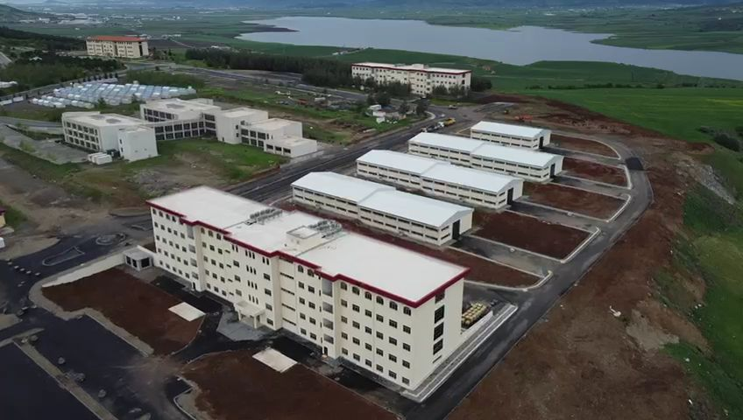 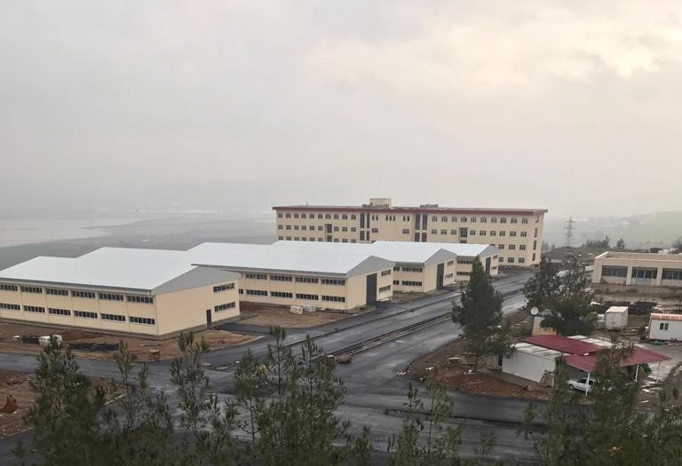

**Sosyal Bilimler MYO Binası İnşaatı**

Karakteristiği: Eğitim (8.000 m2)

Proje Tutarı: 79.000.000 TL

2024 Yılı Revizeli Proje Tutarı: 86.000.000 TL

Başlama – Bitiş Yılı: 2019–2024

2023 Yılı Sonuna Kadar Yapılan Harcamalar: 72.000.000 TL

2024 Yılı Toplam Ödeneği: 14.000.000 TL

2024 Yılı Aralık Ayı Sonuna Kadar Harcaması: 13.494.172 TL

Proje Hakkında Açıklamalar: İnşaat tamamlanarak Geçici Kabulü yapılmıştır.

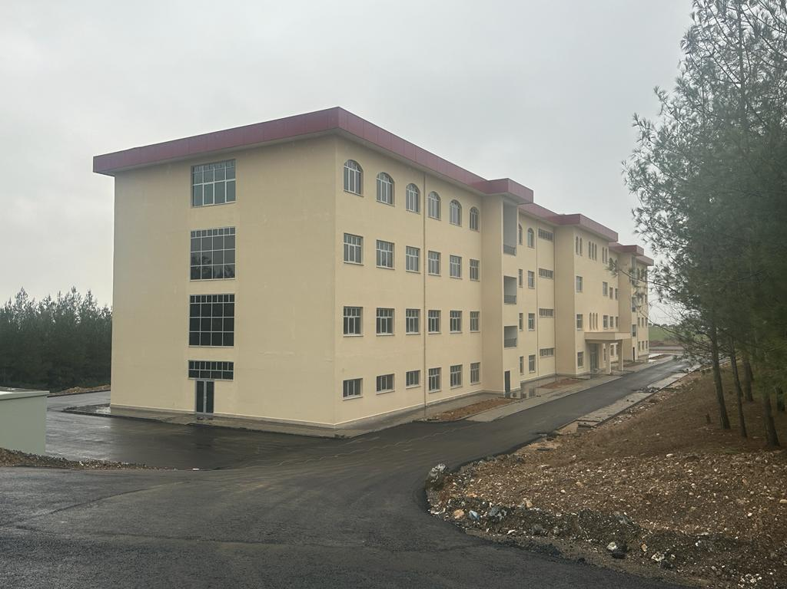 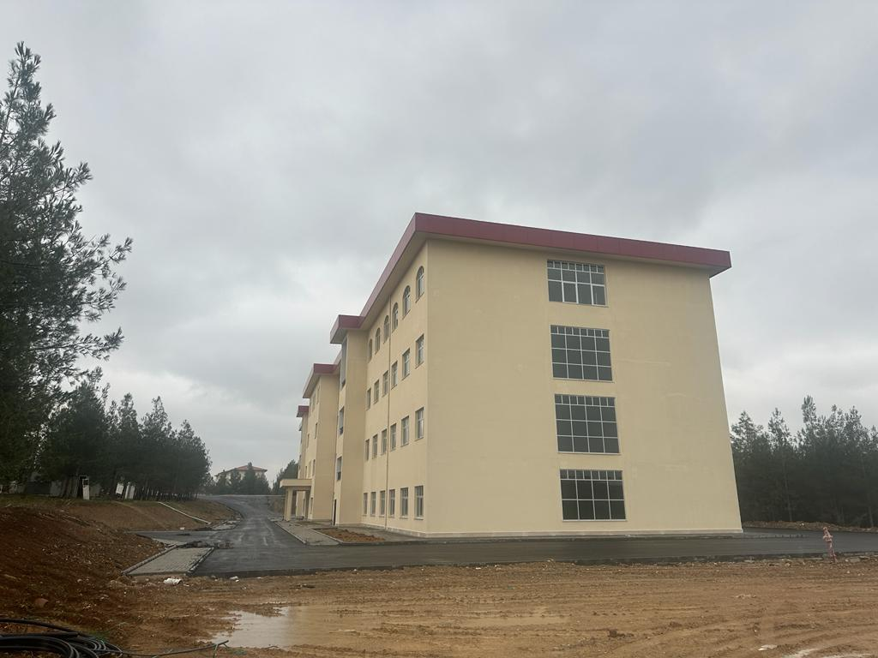

**TAMAMLANAN YILLIK YATIRIM PROJELERİ**

**Eğitim-Yükseköğretim Sektörü**

**Çeşitli İşlerin Etüd Projesi;**

Proje No: 2024H03-232944

Karakteristiği: Etüt-Proje

Proje Tutarı: 1.000.000 TL

Başlama – Bitiş Yılı: 2024-2024

2023 Yılı Ödeneği: 1.000.000 TL

2023 Yılı Aralık Ayı Sonuna Kadar Harcaması: 963.600 TL

**Muhtelif İşler;**

Proje No: 2024H03-233049

Karakteristiği: Bakım Onarım, Bilgi ve İletişim Teknolojileri, Kesin Hesap, Makine- Teçhizat

Proje Tutarı: 80.001.000 TL

Revizeli Proje Tutarı: 100.119.300 TL

Başlama – Bitiş Yılı: 2024-2024

2024 Yılı Toplam Ödeneği: 100.119.300 TL

2024 Yılı Aralık Ayı Sonuna Kadar Harcaması: 95.804.463 TL

**Yayın Alımı**

Proje No: 2024H03-232942

Karakteristiği: Basılı Yayın Alımı, Elektronik Yayın Alımı

Proje Tutarı: 4.000.000 TL

Revizeli Proje Tutarı: 3.881.700 TL

Başlama – Bitiş Yılı: 2024- 2024

2024 Yılı Toplam Ödeneği: 3.881.700 TL

2024 Yılı Aralık Ayı Sonuna Kadar Harcaması: 3.881.688 TL

**5.16.3. Sağlık Sektörü**

**Muhtelif İşler;**

Proje No: 2024I00-225130

Karakteristiği: Büyük Onarım, Makine Teçhizat

Proje Tutarı: 92.160.000 TL

Revizeli Proje Tutarı: 108.316.000 TL

Başlama – Bitiş Yılı: 2024- 2024

2024 Yılı Toplam Ödeneği: 108.316.000 TL

2024 Yılı Aralık Ayı Sonuna Kadar Harcaması: 90.905.855 TL

Ödeneğin 2.160.000 TL’si Döner Sermaye gelirlerinden karşılanmak üzere olup Döner Sermayeden harcama yapılmamıştır.

**DKH-Sosyal-Teknolojik Araştırma Sektörü**

Rektörlük Bilimsel Araştırma Projeleri;

Proje No: 2024K12-233734

Karakteristiği: Proje Desteği

Proje Tutarı: 313.000 TL

Revizeli Proje Tutarı: 10.006.821 TL

Başlama – Bitiş Yılı: 2024- 2024

2024 Yılı Toplam Ödeneği: 10.006.821 TL

2024 Yılı Aralık Ayı Sonuna Kadar Harcaması: 10.006.821 TL

Bilimsel Araştırma Projeleri Yönetmeliğinin 11. Maddesi gereği öz gelir ödeneğinden 9.693.821 TL ödenek aktarılmıştır.

# 3-SORUNLAR VE ÇÖZÜME YÖNELİK ÖNERİLER

Proje yıllık ödeneklerinin yeterli düzeyde verilerek, kısa sürede projelerin tamamlanmasının sağlanması, ödeneklerin inşaat çalışma (Mart ve Eylül) ayları arasında verilmesi, yıl sonuna bırakılmaması, ihale izinlerinin de en geç Şubat ayı başına kadar sonlandırılması.

Eğitim Fakültesi Binası İnşaatı (12.000 m²), 450 Yataklı Kalp Hastanesi (90.000 m²), deprem nedeniyle ağır hasarlı olup yıkılan Bahçelievler Kampüsündeki Sağlık Bilimleri Fakültesi Binası (8.000 m²) ile Sağlık Hizmetleri Meslek Yüksekokulu (8.000 m²) 2025 yılı yatırım programına ek olarak alınmasının sağlanması.

Avşar Mahallesi sınırları içindeki alanda Büyükşehir Belediyesince imarda gösterilen alan 5.650 dekar olmasına rağmen geçen yaklaşık 30 yıllık sürede 2.704,772 m² dekar alan kamulaştırılmıştır. Ancak kamulaştırılan kampüs alanının bir kısmı fazla eğimli, bir kısmının da zemini elverişli olmadığından inşaata uygun olmadığı gibi yaklaşık 800 dekarlık bölümü de ağaçlandırılmıştır. Uygulamaya hazır bina, sosyal ve kültürel tesislerin yapımı için hızlı bir şekilde kamulaştırma yapılması gerekmektedir. Üniversite kampüs alanı çevresi imara açılmış olup, bölgede arazi değerinin hızla artmasından dolayı 2025 yılına 125.600.000 TL ödeneğin eklenmesi halinde 160 dekar arazi daha kamulaştırılabilecektir.

**3.1. HEDEFİMİZ**

Engelsiz üniversite uygulamaları ve alt yapısının geliştirilmesi.

Eğitim Öğretim Faaliyetlerine yönelik fiziki, teknolojik şartların ve uygulama alanlarının iyileştirilmesi.

Mümkün olan en yüksek beceri ve birikim düzeyine sahip öğrencilerin üniversiteye kazandırılması.

Öğrencilerin öğrenme istek ve zevkini destekleyecek öğrenci odaklı akademik kültür ortamının geliştirilmesi.

Öğrencilerin kişisel, sosyal ve kültürel gelişimini desteklemeye yönelik imkânların artırılması.

Öğretim elemanı, ders müfredatı, eğitim yöntemleri ile eğitim araç ve gereçlerinin kalitesinin yükseltilerek eğitimin uluslararası düzeyde olmasının sağlanması.

Üniversite sanayi iş birliğinin geliştirilmesi.

Toplumla bütünleşmeyi güçlendirecek sosyal, kültürel ve eğitsel çalışmalar yapılması.

Sağlık Uygulama ve Araştırma Hastanesinin kalitesinin nitelik ve nicelik açısından geliştirilmesi.

Uluslararası düzeyde gelişerek dünya standartlarına uygun bir eğitim ortamının sağlanması.

|  |  |  |  |
| --- | --- | --- | --- |
| **Proje No** | **İşin Adı** | **Proje Turarı** | **2025 Yılı İçin İstenilen Toplam Ödenek** |
| Yeni Proje | Çeşitli Ünitelerin Etüd Projeleri | 1.000.000 | 1.000.000 |
| Devam Eden 2009h03- 1053 | Derslik ve Merkezi Birimler | 1.325.250.000 | 116.999.000 |
| Yeni Alt Proje | Merkezi Derslik (10.000 m² ) | 348.750.000 | 32.000.000 |
| Yeni Alt Proje | Eğitim Fakültesi Binası ( 12.000 m² ) | 418.500.000 | 24.999.000 |
| Yeni Alt Proje | Sağlık Bilimleri Fakültesi Binası (8.000 m² ) | 279.000.000 | 30.000.000 |
| Yeni Alt Proje | Sağlık Hizmetleri MYO Binası (8.000 m² ) | 279.000.000 | 30.000.000 |
| Devam Eden 2020h03-151473 | Kampüs Alt Yapısı İnşaatı | 154.550.000 | 50.000.000 |
| Yeni Proje | Muhtelif İşler | 77.000.000 | 77.000.000 |
| Yeni Alt Proje | Büyük Onarım | 40.000.000 | 40.000.000 |
| Yeni Alt Proje | Makina Teçhizat ve Taşıt Alımı | 30.000.000 | 30.000.000 |
| Yeni Alt Proje | Bilgi ve İletişim Teknolojileri | 7.000.000 | 7.000.000 |
| Yeni Proje | Yayın Alımı | 5.000.000 | 5.000.000 |
| Eğitim Sektörü Toplam | | 1.562.800.000 | 249.999.000 |
|  |  |  |  |
| **Proje No** | **İşin Adı** | **Proje Turarı** | **2025 Yılı İçin İstenilen Toplam Ödenek** |
| Yeni Proje | Hastane Ekbinası Etüd Proje | 6.000.000 | 6.000.000 |
| Yeni Proje | Muhtelif İşler | 147.000.000 | 147.000.000 |
| Yeni Alt Proje | Makine Teçhizat Alımı | 108.000.000 | 108.000.000 |
| Yeni Alt Proje | Büyük Onarım | 21.600.000 | 21.600.000 |
| Döner Sermaye Gelirlerinden Karşılanmak Üzere | 3.000.000 | 3.000.000 |
| Yeni Alt Proje | Makine Teçhizat Alımı | 2.400.000 | 2.400.000 |
| Yeni Alt Proje | Büyük Onarım | 12.000.000 | 12.000.000 |
| Sağlık Sektörü Toplam | | 153.000.000 | 153.000.000 |
|  |  |  |  |
| **Proje No** | **İşin Adı** | **Proje Turarı** | **2025 Yılı İçin İstenilen Toplam Ödenek** |
| Yeni Proje | Rektörlük Bilimsel Araştırma Projeleri | 448.000 | 448.000 |
| Yeni Alt Proje* | Rektörlük Bilimsel Araştırma Projeleri | 448.000 | 448.000 |
| Teknolojik Araştırma Toplam | | 448.000 | 448.000 |

**3.2.SONUÇ**

2024 Yılı Yatırım İzleme ve Değerlendirme Raporu, Üniversitemizin yatırım projelerinin planlanan hedefler doğrultusunda başarılı bir şekilde uygulandığını ortaya koymaktadır. Yatırım projelerinde, revize ödeneklerin ve harcamaların titizlikle takip edilmesi, nakdi ve fiziki gerçekleşme oranlarının artırılmasına yönelik alınan önlemler ile karşılaşılan sorunların etkin şekilde giderilmesi, kaynakların verimli kullanılmasını sağlamıştır.

Bu rapor, yapılan çalışmaların detaylı analizini sunarken, karşılaşılan aksaklıklar ve çözüm önerileri ile geleceğe yönelik stratejik adımların belirlenmesinde önemli bir rehber niteliği taşımaktadır. Üniversitemiz, kamu yararına kaynakların tahsisi ve kullanımında gösterdiği titiz çalışma ile, eğitim, araştırma ve hizmet kalitesini artırma yönündeki kararlılığını sürdürmektedir.

**KAHRAMANMARAŞ SÜTÇÜ İMAM ÜNİVERSİTESİ**

**STRATEJİ GELİŞTİRME DAİRE BAŞKANLIĞI**

**ŞUBAT - 2025**

**Hazırlayan**

Hasan Basri DAYIOĞLU

Mali H.Uzmanı